陪您营销路上的每一步成长，让营销从偶然变成必然
首席营销官CMO体系化实战研修班

【效能思维商学院】
效能思维商学院致力于培养视野开阔、情怀卓越、富有创造力得商业精英领袖，助力企业快速增长，赋能有追求的企业实现从0-1-10-100的经营效能指数级增长，成就一流行业领导者，成就下一个行业华为。
商学院成立以来，聚焦于企业成为一流行业领导者必须打造的系统能力和经营体系上，积累了「首席营销官CMO研修班」、「对标华为EMBA」、「系统思维EMBA」、「黄金创客EMBA」、「国际学位MBA/DBA」五大体系化课程，管理咨询+高端人才+投资孵化+经营外包四大增值业务，旨在系统帮助企业快速生存，突破瓶颈，有效增长。
自成立以来，服务的企业数量超过2000+家，累积为1万+人提供培训，深度上门辅导为超过百家企业量身构建一流的有效增长和永续经营的管理体系。成功合作案例包括中国移动、美的集团、西建集团、宝丰集团、中国石油、方正国际、杉杉股份等各行业头部企业。
致力于中国企业的转型升级事业，为帮助中国企业通过价值创新实现可持续成长，实现强企梦、强国梦而矢志奋斗。

【突破增长瓶颈】
你想突破营销瓶颈实现业绩从0—1—10—100 指数级增长吗？
你想培养一流营销干部，通过优秀干部攻下一座座山头吗？
你想打造一支营销铁军，全面面向客户，所向披靡吗？
企业要想逐步摆脱对资源的依赖，对精英的依赖，对资金的依赖，对个别客户的依赖，使营销从偶然走向必然，建立自由王国。这一切都需要依赖科学、规范及有序的体系化营销管理体制。只有摆脱以上依赖，才能通过确定的科学决策，通过系统性的营销管理变革，构建一个赋能客户、赋能员工、赋能社会、赋能股东的多赢平台。
营销核心思维在于利他，通过利他的指导思想，加上确定的规则，才能从容面对未来的不确定性，我们的营销业绩才能持续实现有效增长。
【课程价值】

█ 教学层面
场景式+引导式+案例式+结构式+顾问式+实操式威大家名师

█ 思维层面
提升营销思维能力，实现收入和利润暴增。

█ 工具层面
提供一流营销工具，构建标准化营销动力。比如：
1. 营销铁军：战无不胜·攻无不克铁军打造六部曲
2. 营销管理：极限生存法则和清晰确定规划
3. 营销战略：市场洞察五部曲和营销解码三法则
4. 营销需求：中长期全面需求管理及GMT商业成功
5. 营销流程：LTC线索到回款、铁三角及组织客户关系
█ 研讨层面
注重落地，以结果为导向。比如：
- 案例化教学：输出方法、工具、经验
- 系统化赋能：从思维、本质层面突破
- 场景化研讨：学员需边讨论，边输出
- 突破发展瓶颈：结果落地，提升业务
【课程附加值】

- 课前：学员微调查
微调查—每个企业5个问题（免费）
- 课中：全面解决问题
聚焦性—解决企业所有提交问题（免费）
- 课后：落地复习会
线下集中落地复习会（免费）
- 日常：共创私董会
每次甄选12+8家优秀企业、定期召开，每次挑选一个企业问题（免费）

【课程设置】

营销战略---构建「持续经营·有效增长」的营销战略
- 没有前瞻的市场洞察，就没有可落地的营销战略
- 着眼于未来的业务设计，确保业绩保持有效增长
- 营销业绩从偶然到必然，源于高质量的营销战略与执行
- 构造「面向客户·以客户为中心」的营销价值创造管理体系
营销铁军---打造「召之则来·来之能战·战之必胜」的无敌铁军
1. 打造面向客户和聚焦一线的无敌铁军
2. 「召之则来·来之能战·战之必胜」营销铁军打造六部曲
3. 面向客户和导向冲锋的营销铁军激励机制
4. “赢”在营销思维罗盘—让营销铁军自动自发，自我驱动
营销领袖---培养「着眼未来·系统思考」的一流营销干部
1. 营销干部系统营销核心能力分解---5环15招
2. 营销干部如何构建端到端的营销能力，做到心中有全景，手中有场景
3. 营销干部应如何开展新业务并短期取得竞争优势
4. 没有精准的业务分析，就没有精准的营销干部配置
营销管理---构建「效率驱动·自动运转」的营销内控体系
1. 高效搭建营销管理职能部门三大秘诀及六大核心工作要点
2. 构建完善的营销内控管理机制，让营销业绩从偶然到必然
3. 营销快速纠偏能力构建的金钥匙及五大关键
4. 从营销战略到营销执行，打造营销经营全流程
营销渠道---全方位构建「相互依赖·自动自发」的渠道通路
- 营销渠道经营的3大致命错误及6大渠道经营思维
- 整合优质渠道资源，把游击队变成正规军的六大秘技
- 构建渠道自动自发，自我驱动的渠道激励及评估体系
- 终端内容的4大类型及营销策略
营销需求---导向商业成功的「面向客户·需求驱动」的全面需求管理
1. 客户需求管理是企业的核心竞争能力，洞察需求的企业才有未来
2. 客户需求手机的独特方法及客户全面需求管理
3. 如何从需求到产品，从产品到市场，再到商业成功
4. 产品如何创造价值并上市成功，构建导向经营和流程的研发组织
营销流程---构建「一线呼唤炮火·系统协同作战」的LTC流程
1. 流程缺乏导致的6大困境及管理体系流程化能力构建
2. 构建「一线呼唤炮火·系统协同作战」流程型组织作战体系
3. LTC从线索到回款，打一场确定性的战争
4. 打通客户采购流程与企业的营销流程通道，全方位赋能客户
营销项目---构建「层层分解·有序推进」的大项目改变能力
1. 大项目成功率较低原因解读及大项目营销全流程探讨
2. 大项目决策关键人识别六要素及致胜关键要点
3. 大客户营销之六脉神剑
4. 向华为学习项目运作—如何攻下一座座山头
营销组织---搭建「面向客户·协同作战·相互关联·效率驱动」的营销组织
1. 巨无霸公司如何拥有小企业的灵魂，快速响应客户及洞察客户
2. 构建「铁三角」组织，让听得见炮声的人呼唤炮火
3. 铁三角组织、华为市场营销的四要素、LTC流程，三位一体全方位使能与赋能客户
4. 共同面向客户的组织应用3大核心，激发组织能力和意愿的6大金钥匙
营销关系---构建「面向未来·相互依存·心灵契约」的立体式客户关系
1. 客户关系体系搭建过程中常见的10大核心问题深度解读
2. 构建「以客户为中心」的客户关系、管理体系
3. 如何构建立体式客户关系管理体系
4. 如何管理与评价立体式客户关系
营销思维---构建「创新引领·效率为先·效益为本」总裁成长性思维
1. 营销管理者认知升级及必备的10大黄金营销思维
2. 对标思维—通过对标快速整合资源成为行业领先者的秘诀
3. 关联思维—你能关联多少大的利益，就能统一多少人的市场
4. 场景思维—如何做到心中有全景，手中有场景
市场品牌---构建「以业务为导向」的品牌经营体系
1. 品牌经营过程中常见的6大错误及深度解读
2. 品牌经营管理者及核心管理层必备的10大品牌认知
3. 品牌经营全流程5大维度及核心
4. 事件营销—如何借力热点事件不断造势，指数级提升品牌知名度
营销模式--构建「客户高度粘性·市场规模扩张·利润暴力增长」营销模式
1. B2B营销—优化营销模式，快速实现成交，业绩利润暴增
2. B2C营销—构建标准化，可复制的营销模式，实现快速裂变，业绩指数级增长
3. B2G营销—搭建双驱动的政府关系营销模式
4. 互联网营销—构建可规模化裂变的互联网营销模式
对标学习--通过学习大标杆，学习最优秀变得更优秀
（游学具体安排会根据情况及高管情况动态调整）
- 优秀同学企业参访学习
- 华为集团总部参访学习（双总部）
- 参观华为深圳总部，亲身体验华为文化
- 参观华为东莞总部，体验一流全球化新园区

【核心师资】
- 王程
- 效能思维商学院院长、“ETM-ETT-ETP-ETD”创始人
- 毕业于清华大学，拥有中欧国际商学院EMBA学位，多家上市公司常年高级顾问
- 先后任职于华为集团、三一集团、汉能集团、方豪集团（旗下4大集团、6大行业、2家上市公司），先后担任某区域总经理、总裁助理、营销总经理、战略发展总经理、投资者关系部总经理、集团总裁等职务
- 辉煌业绩
- 营销：累计签署合同实现回款高达260亿元以上其中最高单次签署36亿合同
- 战略：建立业务与战略驱动的战略变革模型通过战略变革助力企业实现业绩稳健增长
- 变革：曾全面负责大型多元化集团公司到的变革、通过管理变革，集团年度业绩提升160%，净利润提升237%，人均效能提升85%
- 品牌：独立操盘2C和2B行业品牌经营，助力企业从0快速成为一流行业领导品牌

- 窦毅
窦老师毕业于南开大学，先后服务于通讯行业、IT行业、军工行业和互联网行业，经历过从销售到高层管理的多个岗位，对不同行业、不同类型、不同规模以及不同生命周期的公司，都有着深刻的理解和研究；
在华为期间，窦老师带领销售团队打破了美国优势竞争对手在高端路由器市场的垄断，实现零的突破；也曾带领团队，在海外某国市场封锁的情况下，获得数千万美元级项目；在IT行业、军工企业以及互联网公司，窦老师都能够结合不同的行业特点和企业特点，帮助企业清晰化发展战略、快速提升组织能力并取得市场的认可和组织的快速发展。
窦老师曾帮助多家大型企业实现组织能力提升，也曾帮助多家初创型公司调整完善企业战略，构建企业文化，完成组织架构建设与调整，实现组织能力提升与业绩快速增长，为企业的快速发展打下坚实的基础。

- 周鑫
周老师在华为工作了16年。曾在华为CFO孟晚舟女士的领导下，参与IBM辅助的华为集成财经管理（IFS）变革。并在所在业务部门负责流程制度的落地实施和优化管理。
周老师帮助上海华魏科技股份公司，成功运作企业在新三板挂牌并完成一轮千万级的融资。
周老师总结了近二十年企业财务管理经验，尤其对于企业的财务如何帮企业实现价值增长，如何真正的实现业财融合，如何在新形势下企业通过财务理念，实现突围。总结出了一套关于民营企业财务机制管理的方法论，获得众多企业家及政府机构的高度认同并用于实战，取得良好的效果。【费】

【学制学费】
▲学 制：1年，共10次课。每月利用一个周末上课2天
▲开课地点：清华科技园
▲学 费：原价RMB 8.88万元/人
限时优惠RMB 2.88万元/人

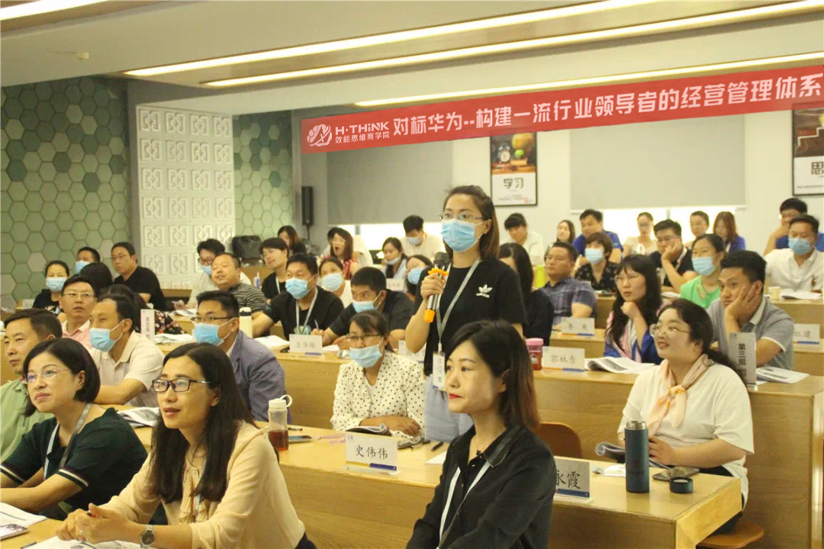
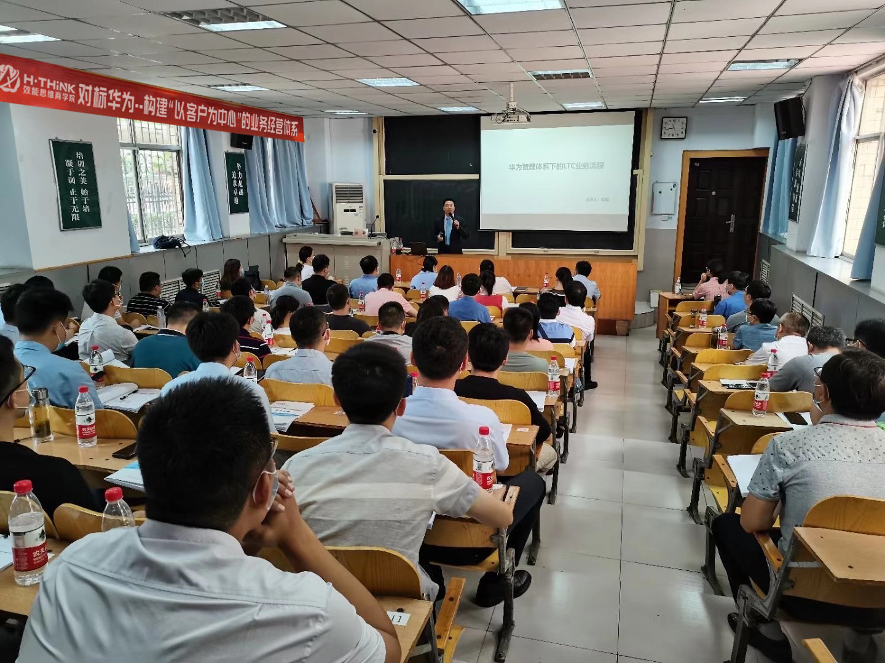
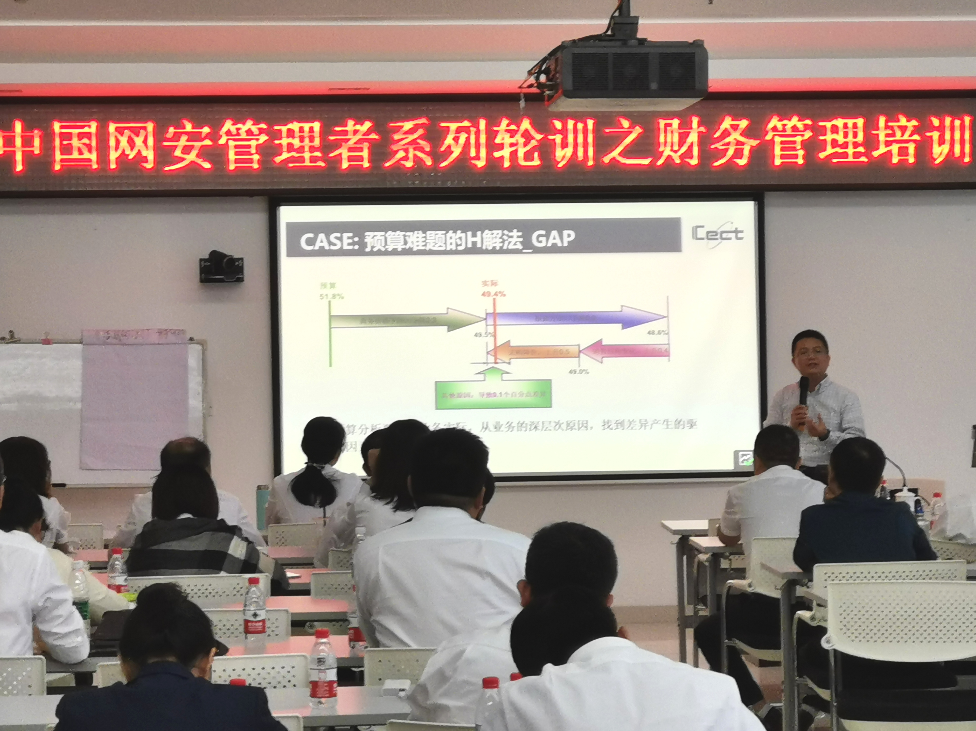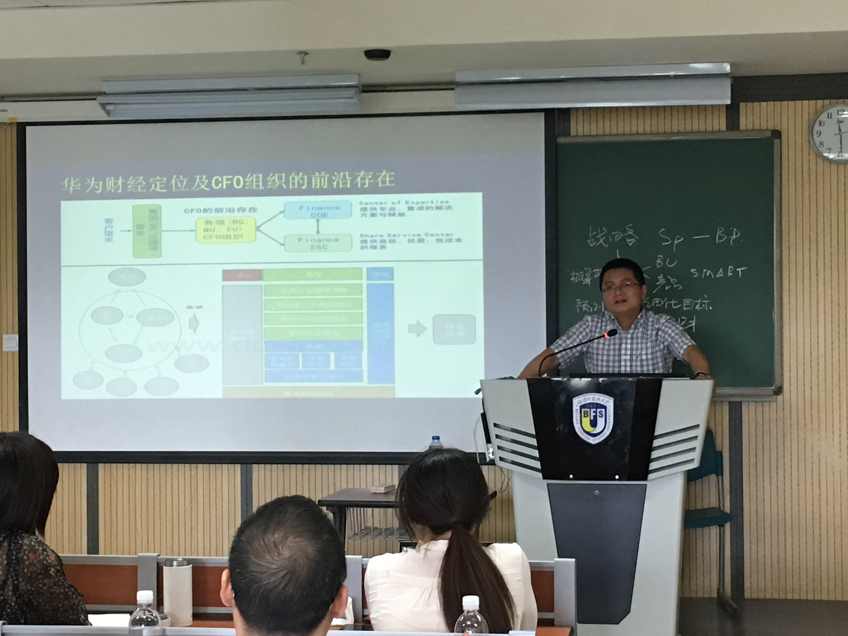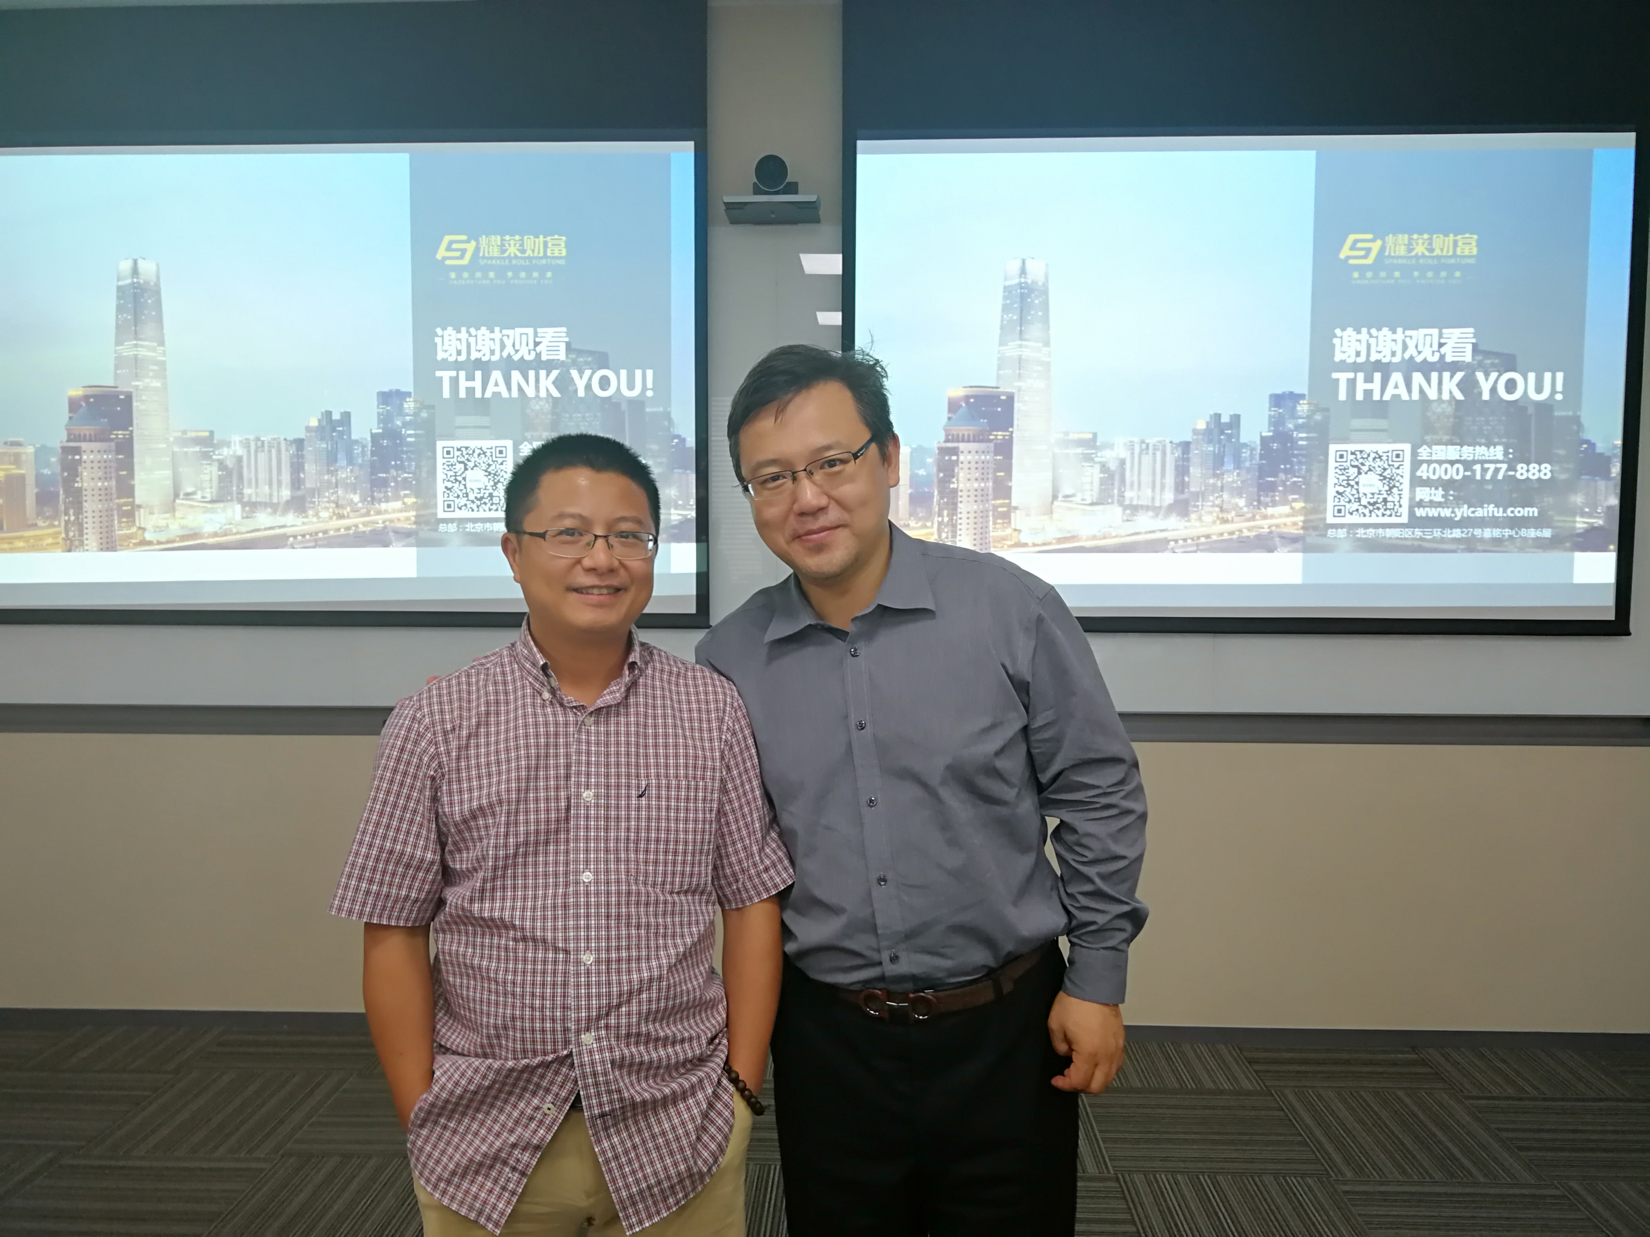
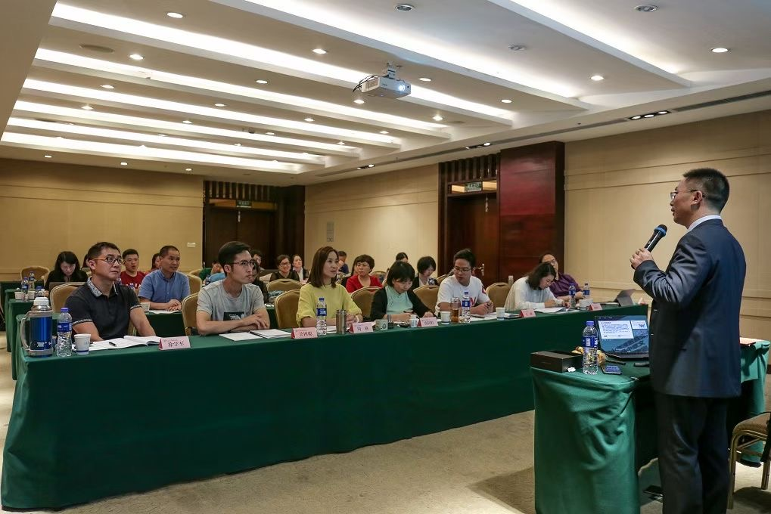

首席营销官CMO体系化实战研修班

姓 名 |  |  | 性 别 |  |  | 民 族 |  | 贴  照  片  处
籍 贯 |  |  | 学 历 |  |  | 专 业
★身份证号（必填） |  |  |  |  |  | 出生年月
职 务 |  |  | 电 话 |  |  | 传 真
单位名称 |  |  |  |  |  | 手 机
单位地址 |  |  |  |  |  |  | 邮政编码
企业性质 |  | 公司网址 |  |  |  |  | E—mail
教育经历

